Чисельні методи
Лабораторна робота №1
Розв’язання нелінійних рівнянь

Виконав:
Студент КН-24
Бевзюк Н.С.

2026
Варіант 1
- Мета роботи.
Здобути практичні навички розроблення алгоритмів і програм чисельних методів розв’язання нелінійних рівнянь f(х) = 0.

- Завдання.
1) Відділити корені рівняння x - sin x = 0,25.
2) У випадку існування кількох коренів необхідно здійснити уточнення одного з них із заданою точністю ε = 0,001, застосувавши метод половинного ділення та метод хорд.
3) Підрахувати кількість виконаних ітерацій.
4) Побудувати графіки зміни значення х та f(x) за ітераціями.
5) Порівняти результати, зробити перевірку.

- Розрахункові формули чисельного методу.
Чисельні методи розв’язання нелінійних рівнянь застосовуються для знаходження коренів рівняння вигляду $f(x)=0$у випадках, коли аналітичний розв’язок відсутній або його отримання є складним. Нехай функція $f\left(x\right)$ є неперервною на відрізку $\left[a , b\right]$і виконується умова $f(a)⋅f(b)<0$, що гарантує існування принаймні одного кореня на цьому інтервалі.
У роботі використано два класичні методи — метод половинного ділення (дихотомії) та метод хорд.
Метод половинного ділення ґрунтується на послідовному звуженні відрізка, який містить корінь. На кожній ітерації обчислюється середина відрізка $c_{k}=\frac{a_{k}+b_{k}}{2}$, після чого визначається підвідрізок, на якому функція змінює знак: якщо $f(a_{k})⋅f(c_{k})<0$, то новий інтервал має вигляд $\left[a_{k} , c_{k}\right]$, інакше $\left[c_{k} , { b}_{k}\right]$. Процес повторюється до виконання умови зупинки, яка у практичній реалізації може мати вигляд $∣f\left(c_{k}\right)∣<ε$, де $ε$— задана точність.
Метод хорд базується на апроксимації функції прямою лінією, проведеною через точки $\left(a_{k},f(a_{k})\right)$ та $\left(b_{k},f(b_{k})\right)$. Рівняння цієї прямої дозволяє визначити точку її перетину з віссю абсцис, яка обчислюється за формулою $c_{k}=a_{k}-\frac{f(a_{k})}{f(b_{k})-f(a_{k})}(b_{k}-a_{k})$. Отримана точка використовується для звуження інтервалу аналогічно до методу дихотомії з урахуванням зміни знаку функції. Умовою завершення ітераційного процесу зазвичай є критерій $∣c_{k}-c_{k-1}∣<ε$. Обидва методи дозволяють знайти наближене значення кореня з наперед заданою похибкою та широко застосовуються у чисельному аналізі для розв’язання прикладних задач.

- Текст програми.
Посилання на GitHub програми - https://github.com/Bevziuk2005/numerical-methods
ПОЧАТОК КОДУ
import tkinter as tk
from tkinter import ttk
import math
import numpy as np
import matplotlib.pyplot as plt
from matplotlib import ticker
from matplotlib.backends.backend_tkagg import FigureCanvasTkAgg, NavigationToolbar2Tk
# 1. Метод половинного ділення
def bisection_method(func, a, b, eps):
iteration = 0 # лічильник
x_values = [] # список наближень x
fx_values = [] # список значень f(x)
while True:
iteration += 1
c = (a + b) / 2
# Збереження значень у списки
x_values.append(c)
fx_values.append(func(c))
# перевірка умови виходу
if abs(func(c)) < eps:
break
# зміна відрізку через перевірку зміни знаку
if func(a) * func(c) < 0:
b = c #корінь в [a, c]
else:
a = c #корінь в [с, b]
# відповідь
root = (a + b) / 2
return root, iteration, x_values, fx_values
# 2. Метод хорд
def chord_method(func, a, b, eps):
iteration = 0 # лічильник
x_values = [] # список наближень x
fx_values = [] # список значень f(x)
c_prev = None # попереднє с, для умови виходу
while True:
iteration += 1
c = a - (func(a) / (func(b) - func(a))) * (b - a)
x_values.append(c)
fx_values.append(func(c))
# умова виходу від 2+ ітерації
if c_prev is not None:
if abs(c - c_prev) < eps:
break
if func(a) * func(c) < 0:
b = c
else:
a = c
c_prev = c
root = c
return root, iteration, x_values, fx_values
# приберає все зайве при роботі з графіком збіжності
class MinimalToolbar(NavigationToolbar2Tk):
toolitems = (
('Pan', 'Pan axes with left mouse, zoom with right', 'move', 'pan'),
('Zoom', 'Zoom to rectangle', 'zoom_to_rect', 'zoom'),
)
# функція для округлення відповіді до похибки ε
def round_by_eps(value, eps):
if eps <= 0:
return value
digits = max(0, int(math.ceil(-math.log10(eps))))
return round(value, digits)
# відмальовка GUI
class RootApp:
def __init__(self, root):
self.root = root
self.root.title("Чисельні методи знаходження кореня")
tk.Label(root, text="Введіть функцію f(x):").pack()
self.func_entry = tk.Entry(root, width=50)
self.func_entry.insert(0, "x - math.sin(x) - 0.25")
self.func_entry.pack()
tk.Button(root, text="Створити графік", command=self.plot_function).pack(pady=5)
self.params_frame = tk.Frame(root)
self.params_frame.pack(pady=5)
tk.Label(self.params_frame, text="a:").grid(row=0, column=0)
self.a_entry = tk.Entry(self.params_frame, width=8)
self.a_entry.grid(row=0, column=1)
tk.Label(self.params_frame, text="b:").grid(row=0, column=2)
self.b_entry = tk.Entry(self.params_frame, width=8)
self.b_entry.grid(row=0, column=3)
tk.Label(self.params_frame, text="eps:").grid(row=0, column=4)
self.eps_entry = tk.Entry(self.params_frame, width=8)
self.eps_entry.grid(row=0, column=5)
tk.Button(root, text="Підрахувати", command=self.calculate).pack(pady=5)
self.result_frame = tk.Frame(root)
self.result_frame.pack()
# відмалювання графіку функції
def plot_function(self):
expr = self.func_entry.get()
def f(x):
return eval(expr)
x = np.linspace(-100, 100, 5000)
y = [f(i) for i in x]
window = tk.Toplevel(self.root)
window.title("Графік функції")
fig, ax = plt.subplots(figsize=(8, 5))
ax.plot(x, y)
ax.axhline(0)
ax.set_title("Графік функції")
ax.set_xlabel("x")
ax.set_ylabel("f(x)")
ax.grid(True)
canvas = FigureCanvasTkAgg(fig, master=window)
canvas.draw()
canvas.get_tk_widget().pack()
toolbar = MinimalToolbar(canvas, window)
toolbar.update()
canvas.get_tk_widget().pack()
# робота та виведення методів
def calculate(self):
expr = self.func_entry.get()
a = float(self.a_entry.get())
b = float(self.b_entry.get())
eps = float(self.eps_entry.get())
def f(x):
return eval(expr)
root_bis, iter_bis, x_bis, fx_bis = bisection_method(f, a, b, eps)
root_ch, iter_ch, x_ch, fx_ch = chord_method(f, a, b, eps)
root_bis_r = round_by_eps(root_bis, eps)
root_ch_r = round_by_eps(root_ch, eps)
# контрольне виведення через print
print("\nМетод половинного ділення")
print("Ітерацій:", iter_bis)
print("Корінь:", root_bis_r)
print("\nМетод хорд")
print("Ітерацій:", iter_ch)
print("Корінь:", root_ch_r)
# таблиця
for widget in self.result_frame.winfo_children():
widget.destroy()
columns = ("Метод", "Корінь", "Ітерації")
tree = ttk.Treeview(self.result_frame, columns=columns, show="headings")
for col in columns:
tree.heading(col, text=col)
tree.insert("", "end", values=("Половинне ділення", root_bis_r, iter_bis))
tree.insert("", "end", values=("Метод хорд", root_ch_r, iter_ch))
tree.pack()
tk.Button(self.result_frame, text="Графіки збіжності",
command=lambda: self.plot_convergence(x_bis, x_ch)).pack(pady=5)
# відмалювання графіку збіжності
def plot_convergence(self, x_bis, x_ch):
window = tk.Toplevel(self.root)
window.title("Графік збіжності")
max_len = max(len(x_bis), len(x_ch))
# Мінімальна ширина з автозбільшенням
base_width = 8
dynamic_width = max(base_width, max_len * 0.4)
fig, ax = plt.subplots(figsize=(dynamic_width, 5))
iterations_bis = list(range(1, len(x_bis) + 1))
iterations_ch = list(range(1, len(x_ch) + 1))
ax.plot(iterations_bis, x_bis, marker='o')
ax.plot(iterations_ch, x_ch, marker='x')
ax.set_title("Збіжність методів (наближення x)")
ax.set_xlabel("Ітерація")
ax.set_ylabel("x")
ax.set_xticks(range(1, max_len + 1))
ax.xaxis.set_major_locator(ticker.MultipleLocator(1))
ax.grid(True)
canvas = FigureCanvasTkAgg(fig, master=window)
canvas.draw()
canvas.get_tk_widget().pack()
# таблиця з даними
table = ttk.Treeview(window, columns=("№", "x_bis", "x_ch"), show="headings")
table.heading("№", text="№")
table.heading("x_bis", text="x (половинне)")
table.heading("x_ch", text="x (хорди)")
for i in range(max_len):
xb = x_bis[i] if i < len(x_bis) else ""
xc = x_ch[i] if i < len(x_ch) else ""
table.insert("", "end", values=(i + 1, xb, xc))
table.pack(fill="both", expand=True)
window.minsize(900, 600)
# запуск GUI
if __name__ == "__main__":
root = tk.Tk()
app = RootApp(root)
root.mainloop()
КІНЕЦЬ КОДУ

- Результат роботи програми та графік зміни значення х за ітераціями.
Дані:
Рівняння - x - sin x = 0,25
Оцінка похибки ε - 0,001
Запуск програми:
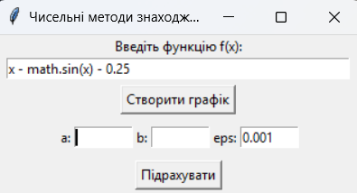
Натискання на кнопку “Створити графік”:
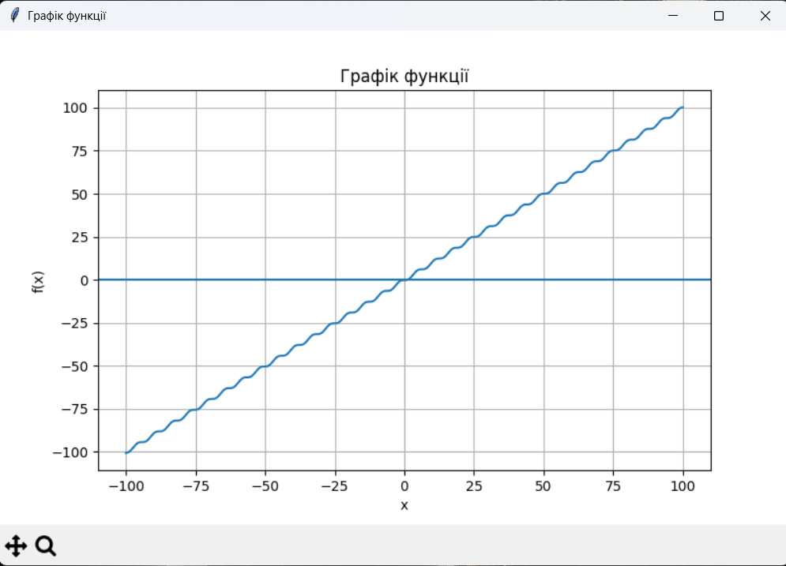
Наближення до місця знаходження корення для визначення a та b:
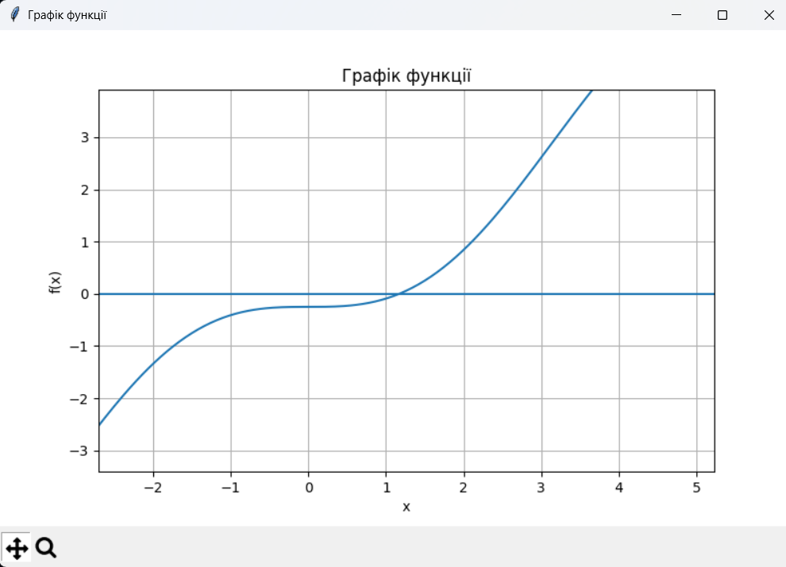
Визначення а та b і внесення даних:
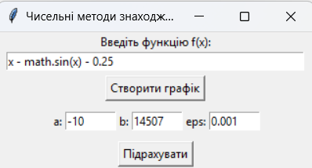
Натискання на кнопку “Підрахувати”:
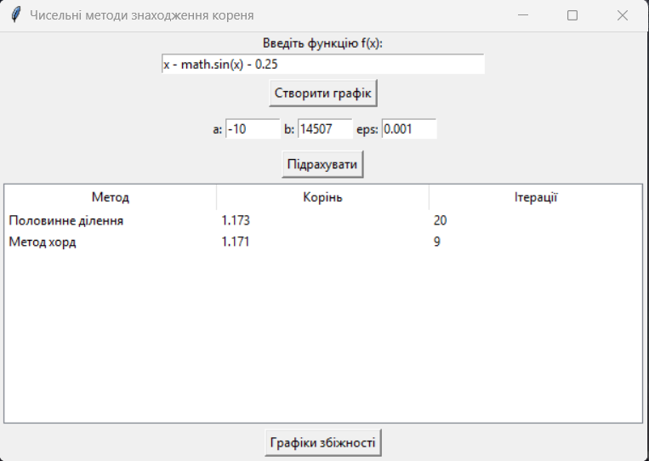

Натискання на кнопку “Графіки збіжності”:
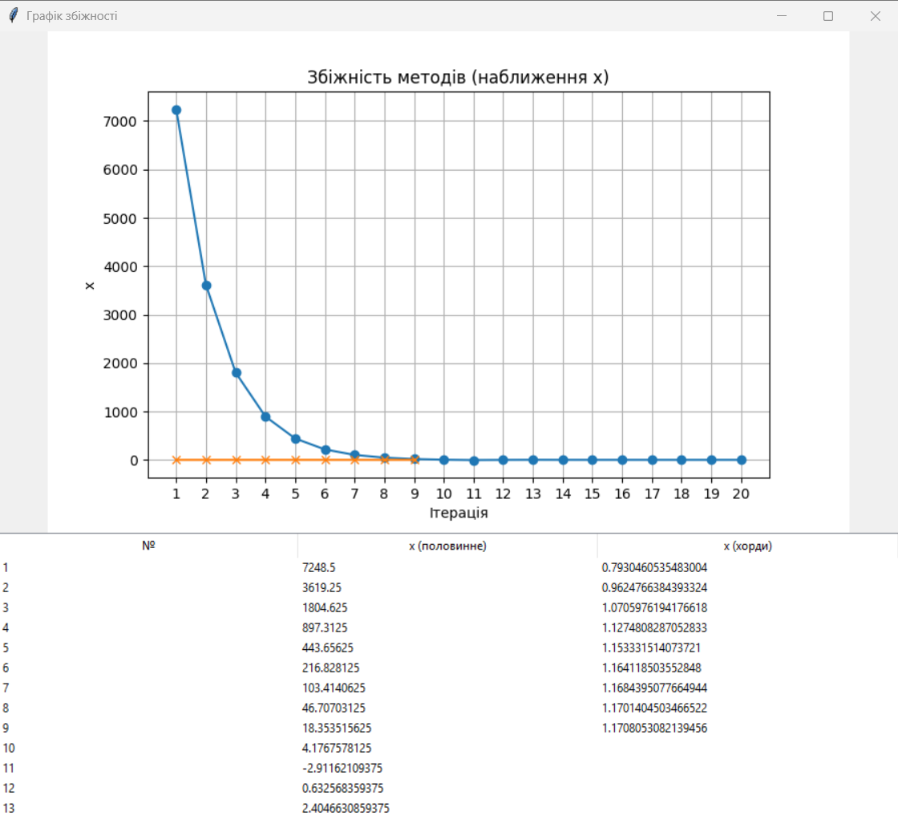
Виведення в консолі:
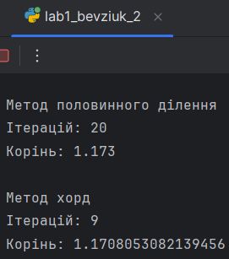

- Висновки.
У даній роботі було реалізовано чисельне розв’язання нелінійного рівняння$x-sin⁡(x)=0.25$ із застосуванням двох класичних методів чисельного аналізу — методу половинного ділення та методу хорд.
Перед проведенням порівняльного аналізу було здійснено перевірку правильності отриманих результатів за допомогою онлайн-сервісу Symbolab - https://www.symbolab.com/solver?or=gms&query=x+-+sin+x+%3D+0.25 , який визначає корінь рівняння як: $x≈1,17123$
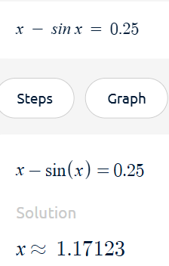
і графік як
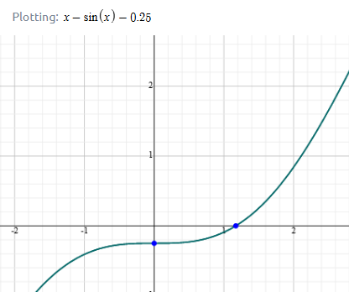

Отримані в програмі значення кореня знаходяться в межах заданої похибки $ε=0.001$, що підтверджує коректність реалізованих алгоритмів та правильність математичних обчислень.
Побудований графік функції дозволяє наочно переконатися у наявності єдиного кореня на заданому інтервалі та візуально проаналізувати поведінку функції поблизу точки перетину з віссю абсцис.
Порівняння методів показало, що метод половинного ділення потребує більшої кількості ітерацій, натомість метод хорд продемонстрував швидшу збіжність і потребував вдвічі менше ітерацій для досягнення тієї ж точності.
Графіки збіжності підтверджують теоретичні властивості методів: послідовність наближень методу хорд швидше стабілізується поблизу кореня, тоді як метод половинного ділення поступово звужує інтервал пошуку.
Отже, реалізовані методи коректно розв’язують поставлену задачу, а результати узгоджуються з незалежним математичним ресурсом. Метод половинного ділення є більш надійним з точки зору гарантованої збіжності, тоді як метод хорд є ефективнішим за швидкістю досягнення необхідної точності.

